**Bioliq - kosmetyki na miarę potrzeb każdej kobiety**

**Szukasz kosmetyków dla skóry, która wymaga specjalnej pielęgnacji? Wiele kobiet poleca Bioliq kosmetyki, które zaspokaja indywidualne potrzeby skóry kobiet w każdym wieku. Sprawdź!**

**Bioliq - kosmetyki na miarę potrzeb każdej kobiety**

Właściwa pielęgnacja skóry to podstawa! Warto wybrać kosmetyki, które będą w pełni odpowiadać potrzebom skór oraz wykazywać swoje działanie i właściwości. Wybierając **Bioliq kosmetyki** mamy pewność, że są one w pełni skuteczne, wydajne, a także bezpieczne dla skóry!

**Dlaczego warto wybrać Bioliq kosmetyki?**

Wiele kobiet wybiera [Bioliq kosmetyki](https://www.notino.pl/bioliq/), ponieważ są one naturalne i w pełni skuteczne. Receptura tych dermokosmetyków opiera się głównie na naturalnych i skoncentrowanych substancjach czynnych. Głównym składnikiem kremów tej marki jest wyciąg z Onopordum acanthium. Ma on silne właściwości regenerujące. Jakie jest działanie produktów Bioliq? Przede wszystkim w naturalny sposób stymulują one rekonstrukcję skóry, wykazując przy tym działanie naprawcze i intensywnie odbudowujące.

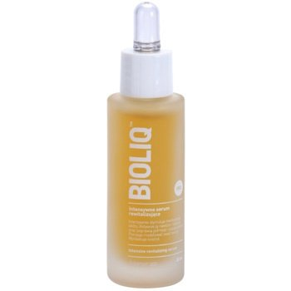

**Bioliq kosmetyki dostępne na rynku**

W ofercie drogerii można znaleźć wiele produktów marki *Bioliq*. *Kosmetyki* te to przede wszystkim kremy i serum. Wśród najbardziej znanych wymienia się intensywne serum do okolic oczu, serum intensywnie rewitalizujące, nawilżające czy krem ujędrniający na głębokie zmarszczki wokół ust i oczu. Tylko regularne stosowanie przyniesie oczekiwane rezultaty!